Федеральное государственное бюджетное образовательное учреждение высшего образования "Удмуртский государственный университет"

**Педагогический анализ / мониторинг**

**результатов Федерального интернет-экзамена  
в сфере профессионального образования**

***в рамках компетентностного подхода***

**Дисциплине «Социология»**

**гуманитарного, социального и экономического цикла** **ФГОС ВО**

**октябрь 2016 – февраль 2017**

**ОГЛАВЛЕНИЕ**

*Для обновления содержания нажмите на слове* ***здесь*** *правой кнопкой мыши и выберите пункт меню "Обновить поле"*

# Введение

Проект «Федеральный интернет-экзамен в сфере профессионального образования» (ФЭПО) является одной из широко востребованных вузами и ссузами объективных процедур оценки качества подготовки студентов и учащихся. В условиях модернизации образования и внедрения в образовательный процесс федеральных государственных образовательных стандартов в проекте ФЭПО реализована технология независимой оценки результатов обучения студентов на основе компетентностного подхода.

В рамках компетентностного подхода проекта ФЭПО предложены новая уровневая модель педагогических измерительных материалов и модель оценки результатов обучения студентов.

Представленный в данной книге педагогический анализ/мониторинг по результатам ФЭПО в рамках компетентностного подхода предназначен ***для заведующих кафедрами, профессорско-преподавательского состава образовательной организации*** и отражает информацию о результатах тестирования по дисциплине студентов, обучающихся по различным направлениям подготовки, реализующим федеральные государственные образовательные стандарты (ФГОС).

***В первом разделе*** отражены количественные показатели участия в ФЭПО по дисциплине «Социология» гуманитарного, социального и экономического цикла (ГСЭ) ФГОС ВО.

***Во втором разделе*** приведена модель оценки результатов обучения, используемая в рамках компетентностного подхода ФЭПО, и представлены результаты тестирования по дисциплине «Социология» цикла ГСЭ ФГОС ВО студентов данной образовательной организации и вузов-участников.

***В третьем разделе*** показана структура содержания педагогических измерительных материалов по дисциплине «Социология» цикла ГСЭ ФГОС ВО, и проведен анализ результатов тестирования по данным структурам студентов различных направлений подготовки.

***Четвертый раздел*** содержит информацию о проектах Интернет-тестирования в сфере образования НИИ мониторинга качества образования.

В приложениях описаны модель педагогических измерительных материалов, характеристика уровней обученности (результатов обучения) по дисциплине «Социология» гуманитарного, социального и экономического цикла ФГОС ВО, а также формы представления результатов тестирования, используемые в данном отчете.

# Показатели участия в ФЭПО-20 – ФЭПО-24 по дисциплине «Социология» цикла ГСЭ ФГОС ВО

## Количественные показатели участия студентов вузов-участников

Количество сеансов тестирования по дисциплине «Социология» цикла ГСЭ ФГОС ВО студентов вузов-участников, принявших участие в ФЭПО-20 – ФЭПО-24, отражено на диаграмме (рисунок 1.1) и в таблице 1.1.

Таблица 1.1 – Количественные показатели участия в ФЭПО

|  |  |  |  |
| --- | --- | --- | --- |
| **Период проведения** | **Этап** | **Количество вузов-участников** | **Количество сеансов тестирования** |
| октябрь 2014 –  февраль 2015 | ФЭПО-20 | 164 | 9108 |
| март –  июль 2015 | ФЭПО-21 | 125 | 11273 |
| октябрь 2015 –  февраль 2016 | ФЭПО-22 | 106 | 5947 |
| март –  июль 2016 | ФЭПО-23 | 87 | 5800 |
| октябрь 2016 –  февраль 2017 | ФЭПО-24 | 83 | 6002 |

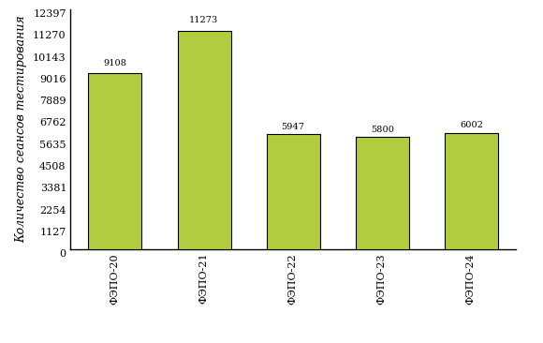  
Рисунок 1.1 – Динамика сеансов тестирования студентов вузов-участников  
по дисциплине «Социология»

## Количественные показатели участия студентов вуза

Количество сеансов тестирования по дисциплине «Социология» цикла ГСЭ ФГОС ВО студентов вуза, принявших участие в ФЭПО-20 – ФЭПО-24, отражено на диаграмме (рисунок 1.2) и в таблице 1.2.

Таблица 1.2 – Количественные показатели участия в ФЭПО студентов вуза

|  |  |  |  |
| --- | --- | --- | --- |
| **Период проведения** | **Этап** | **Количество направлений подготовки** | **Количество сеансов тестирования** |
| октябрь 2014 –  февраль 2015 | ФЭПО-20 | 5 | 192 |
| март –  июль 2015 | ФЭПО-21 | 7 | 127 |
| октябрь 2015 –  февраль 2016 | ФЭПО-22 | 1 | 27 |
| март –  июль 2016 | ФЭПО-23 | 3 | 63 |
| октябрь 2016 –  февраль 2017 | ФЭПО-24 | 4 | 110 |

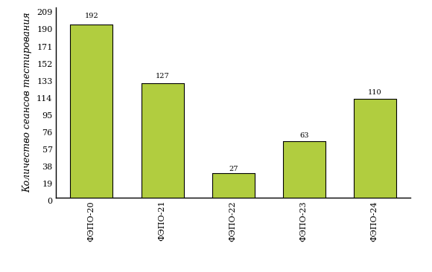  
Рисунок 1.2 – Динамика сеансов тестирования   
по дисциплине «Социология» студентов вуза

# Результаты обучения студентов по дисциплине «Социология» цикла ГСЭ ФГОС ВО

## ФЭПО: модель оценки результатов обучения

В рамках компетентностного подхода ФЭПО используется модель оценки результатов обучения, в основу которой положена методология В. П. Беспалько об уровнях усвоения знаний и постепенном восхождении обучающихся по образовательным траекториям (рисунок 2.1).

  
Рисунок 2.1 – Принципы восхождения по методологии В. П. Беспалько

Выделены следующие *уровни* результатов обучения студентов.

**Первый уровень.** Результаты обучения студентов свидетельствуют об усвоении ими некоторых элементарных знаний основных вопросов по дисциплине. Допущенные ошибки и неточности показывают, что студенты не овладели необходимой системой знаний по дисциплине.

**Второй уровень.** Достигнутый уровень оценки результатов обучения показывает, что студенты обладают необходимой системой знаний и владеют некоторыми умениями по дисциплине. Студенты способны понимать и интерпретировать освоенную информацию, что является основой успешного формирования умений и навыков для решения практико-ориентированных задач.

**Третий уровень.** Студенты продемонстрировали результаты на уровне осознанного владения учебным материалом и учебными умениями, навыками и способами деятельности по дисциплине. Студенты способны анализировать, проводить сравнение и обоснование выбора методов решения заданий в практико-ориентированных ситуациях.

**Четвертый уровень.** Студенты способны использовать сведения из различных источников для успешного исследования и поиска решения в нестандартных практико-ориентированных ситуациях. Достигнутый уровень оценки результатов обучения студентов по дисциплине является основой дляформирования общекультурных и профессиональных компетенций, соответствующих требованиям ФГОС.

Для студента достигнутый уровень обученности определяется по результатам выполнения всего ПИМ в соответствии с алгоритмом, приведенным в таблице 2.1.

Таблица 2.1 – Алгоритм определения достигнутого уровня обученности для студента

|  |  |  |
| --- | --- | --- |
| **Объект оценки** | **Показатель оценки результатов обучения студента** | **Уровень обученности (уровень результатов обучения)** |
| Студент | **Менее 70%** баллов за задания **каждого из блоков 1, 2 и 3** | Первый |
| **Не менее 70%** баллов задания **блока 1**  и **меньше 70%** баллов за задания **каждого из блоков 2 и 3**  или  **Не менее 70%** баллов задания **блока 2**  и **меньше 70%** баллов за задания **каждого из блоков 1 и 3**  или  **Не менее 70%** баллов задания **блока 3**  и **меньше 70%** баллов за задания **каждого из блоков 1 и 2** | Второй |
| **Не менее 70%** баллов за задания **каждого из блоков 1 и 2**  и **меньше 70%** баллов за задания **блока 3**  или  **Не менее 70%** баллов за задания **каждого из блоков 1 и 3**  и **меньше 70%** баллов за задания **блока 2**  или  **Не менее 70%** баллов за задания **каждого из блоков 2 и 3**  и **меньше 70%** баллов за задания **блока 1** | Третий |
| **Не менее 70%** баллов за задания **каждого из блоков 1, 2 и 3** | Четвертый |

Показатели и критерии оценки результатов обучения для студента и для выборки студентов направления подготовки на основе предложенной модели представлены в таблице 2.2.

Таблица 2.2 – Показатели и критерии оценки результатов обучения

|  |  |  |
| --- | --- | --- |
| **Объект оценки** | **Показатель оценки результатов обучения** | **Критерий оценки результатов обучения** |
| Студент | Достигнутый уровень результатов обучения | Уровень обученности **не ниже второго** |
| Выборка студентов направления подготовки | Процент студентов на уровне обученности не ниже второго | **60%** студентов на уровне обученности **не ниже второго** |

## Результаты тестирования студентов вуза и вузов-участников по итогам ФЭПО-24

В разделе представлена информация о результатах тестирования студентов по двум показателям:

* ***доля студентов по проценту набранных баллов за выполнение ПИМ*** позволяет провести экспресс-оценку результатов тестирования;
* ***доля студентов на уровне обученности не ниже второго*** позволяет провести более глубокий анализ результатов обучения в соответствии с предложенной моделью.

Результаты тестирования студентов вуза и вузов-участников по дисциплине «Социология» цикла ГСЭ ФГОС ВО по показателю «Доля студентов по проценту набранных баллов за выполнение ПИМ» представлены на рисунке 2.2.

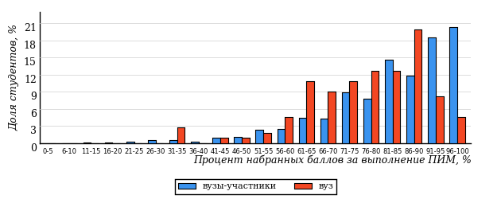  
Рисунок 2.2 – Распределение результатов тестирования студентов вуза  
с наложением на общий результат вузов-участников по данной дисциплине

Распределение результатов тестирования по дисциплине «Социология» цикла ГСЭ ФГОС ВО студентов вуза и вузов-участников по показателю «Доля студентов на уровне обученности не ниже второго» в соответствии с предложенной моделью оценки результатов обучения показано на рисунке 2.3.



**4%**

**11%**

**23%**

**62%**

**96%**

**98%**

**2%**

**29%**

**24%**

**45%**

|  |  |
| --- | --- |
| вуз | вузы-участники |

Рисунок 2.3 – Диаграмма распределения результатов тестирования студентов

Как видно из рисунка 2.3, по дисциплине «Социология» доля студентов вуза на уровне обученности не ниже второго составляет **98%**, а доля студентов вузов-участников на уровне обученности не ниже второго – **96%**.

На диаграмме (рисунок 2.4) представлено распределение студентов вуза по уровням обученности в соответствии с процентом набранных баллов по результатам выполнения ПИМ по дисциплине «Социология» цикла ГСЭ ФГОС ВО.

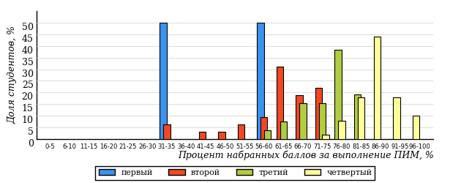  
Рисунок 2.4 – Распределение результатов тестирования студентов вуза  
по уровню обученности в соответствии с процентом набранных баллов за выполнение ПИМ

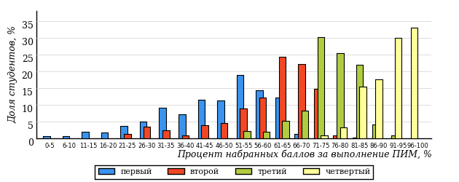  
Рисунок 2.5 – Распределение результатов тестирования студентов вузов-участников  
по уровню обученности в соответствии с процентом набранных баллов за выполнение ПИМ

Диаграммы (рисунки 2.4 и 2.5) позволяют провести экспресс-оценку результатов тестирования студентов вуза по дисциплине «Социология»: сопоставить набранные баллы за выполнение ПИМ с уровнем обученности, а также провести сравнение результатов тестирования студентов вуза с результатами по данным показателям вузов-участников.

На оси абсцисс показан процент набранных баллов за выполнение ПИМ по дисциплине «Социология» и выделена интервальная шкала по данному показателю: [0%; 50%), [50%; 70%), [70%; 90%), [90%; 100%]. Столбцы различного цвета указывают на долю студентов, находящихся соответственно на первом, втором, третьем и четвертом уровнях обученности.

**ПРИМЕЧАНИЕ:**

Предложенная шкала носит рекомендательный характер и может быть использована как дополнение к построению общего рейтинга результатов тестирования по дисциплине.

В таблице 2.3 представлены результаты обучения студентов вуза и вузов-участников по дисциплине «Социология» цикла ГСЭ ФГОС ВО. Для выборки студентов вуза по отдельным направлениям подготовки указан процент студентов на каждом из уровней обученности, и приведен процент студентов на уровне обученности не ниже второго.

Таблица 2.3 – Результаты обучения студентов вуза по дисциплине «Социология» цикла ГСЭ ФГОС ВО (ФЭПО-24)

|  |  |  |  |  |  |  |  |  |
| --- | --- | --- | --- | --- | --- | --- | --- | --- |
| **Шифр направления подготовки** | **Наименование направления подготовки** | **Вуз** | | | | | | **Выполнение критерия** |
| **Коли-чество студентов** | **Процент студентов, находящих на уровне обученности** | | | | **Процент студентов на уровне обученности не ниже второго** |
| **первый** | **второй** | **третий** | **четвер-тый** |
| 38.03.02 | Менеджмент | 14 | 7% | 57% | 29% | 7% | 93% | + |
| 38.03.03 | Управление персоналом | 39 | 0% | 26% | 28% | 46% | 100% | + |
| 38.03.04 | Государственное и муниципальное управление | 35 | 2% | 23% | 26% | 49% | 98% | + |
| 38.03.05 | Бизнес-информатика | 22 | 0% | 27% | 9% | 64% | 100% | + |

**ПРИМЕЧАНИЕ:**

В таблице красным цветом выделена доля студентов на уровне обученности не ниже второго, составляющая меньше 60%.

Знаком «*» отмечены результаты для выборки студентов менее 10 человек.

## Мониторинг результатов тестирования студентов вуза и вузов-участников

На диаграмме (рисунок 2.6) показано распределение студентов вуза и вузов-участников по уровням обученности по дисциплине «Социология» цикла ГСЭ ФГОС ВО.

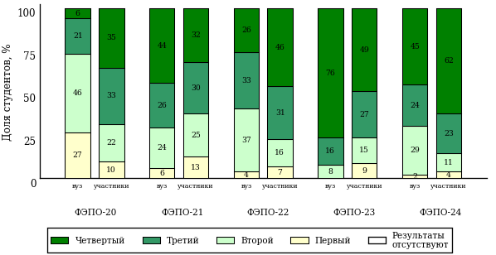  
Рисунок 2.6 – Диаграмма распределения студентов вуза и вузов-участников  
по уровням обученности

В соответствии с моделью оценки результатов обучения процент студентов вуза на уровне обученности не ниже второго составляет 73% (ФЭПО-20), 94% (ФЭПО-21), 96% (ФЭПО-22), 100% (ФЭПО-23) и 98% (ФЭПО-24), а процент студентов вузов-участников – 90% (ФЭПО-20), 87% (ФЭПО-21), 93% (ФЭПО-22), 91% (ФЭПО-23) и 96% (ФЭПО-24) соответственно.

# Содержательный анализ результатов тестирования студентов по дисциплине «Социология» цикла ГСЭ ФГОС ВО

## Конструирование структуры содержания педагогических измерительных материалов по дисциплине «Социология» цикла ГСЭ ФГОС ВО

В рамках компетентностного подхода ФЭПО реализован конструктор содержания ПИМ, позволяющий преподавателю сформировать структуру ПИМ на основе выбранного объема трудоемкости путем включения/исключения отдельных тем и модулей дисциплины, либо воспользоваться предложенной «жесткой» структурой ПИМ.

Обобщенная структура содержания ПИМ включает расширенное количество тем и разделов дисциплины ***«Социология»*** с целью предоставления преподавателям возможности выбора и самостоятельного конструирования ПИМ, исходя из особенностей рабочей программы, реализуемой в вузе по данной дисциплине.

**ПРИМЕЧАНИЕ:**

Темы и модули «жесткой» структуры в обобщенной структуре содержания ПИМ отмечены знаком «*».

Обобщенная структура содержания педагогических измерительных  
материалов по дисциплине «Социология» цикла ГСЭ ФГОС ВО  
*(объем трудоемкости – не больше 3 кредитов)*

***Блок 1. Тематическое наполнение ПИМ***

Тема 1. Предыстория и социально-философские предпосылки социологии как науки. Социология О. Конта, Г. Спенсера. История развития социологической мысли в России

Тема 2*. Классические социологические теории. Современная западная социология

Тема 3. Неопросные методы социологических исследований: наблюдение, эксперимент, анализ документов

Тема 4*. Количественные методы социологического исследования. Виды опросов и понятие выборки

Тема 5. Понятие и структура социального действия. Социальные взаимодействия

Тема 6*. Социальный контроль и девиация

Тема 7. Массовое сознание и массовые действия

Тема 8. Понятие и критерии классификации социальных движений. Современные социальные движения

Тема 9*. Понятие общества и его основные характеристики

Тема 10. Типология обществ

Тема 11*. Социальный институт. Социальная организация

Тема 12*. Семья как социальный институт

Тема 13. Социальное неравенство и социальная стратификация. Исторические типы стратификации

Тема 14*. Критерии стратификации. Системы стратификации современных обществ

Тема 15*. Понятие социального статуса. Виды статусов

Тема 16*. Социальная мобильность

Тема 17*. Личность как социальный тип

Тема 18*. Общность и личность

Тема 19. Личность как деятельный субъект

Тема 20*. Понятие и виды социальных групп

Тема 21. Концепции и факторы социальных изменений

Тема 22*. Понятие и формы существования культуры

Тема 23*. Культура как социальное явление

Тема 24. Мировая система и процессы глобализации

***Блок 2. Модульное наполнение ПИМ***

Модуль 1*. Социология как наука

Модуль 2*. Социология как наука

Модуль 3. Социальные взаимодействия, социальный контроль и девиация

Модуль 4. Социальные взаимодействия, социальный контроль и девиация

Модуль 5*. Общество как система

Модуль 6*. Общество как система

Модуль 7*. Социальная стратификация и мобильность

Модуль 8*. Социальная стратификация и мобильность

Модуль 9. Личность и общество

Модуль 10. Личность и общество

Модуль 11*. Социальные изменения и глобализация

Модуль 12*. Социальные изменения и глобализация

***Блок 3. Кейс-наполнение ПИМ***

Количество кейс-заданий: 3

## Структура содержания и анализ результатов тестирования студентов по отдельным направлениям подготовки

* + 1. Направление подготовки 38.03.02 «Менеджмент»

Группа: ОПБ-38.03.02.00-11

В таблице 3.1 представлена структура ПИМ по дисциплине «Социология» для студентов вуза по направлению подготовки «Менеджмент» (группа ОПБ-38.03.02.00-11).

Таблица 3.1 – Структура содержания ПИМ

|  |  |
| --- | --- |
| **Содержание ПИМ** | **Номер задания ПИМ** |
| ***Объем трудоемкости:*** не больше 3 кредитов | |
| ***Блок 1. Тематическое наполнение ПИМ*** | |
| Предыстория и социально-философские предпосылки социологии как науки. Социология О. Конта, Г. Спенсера. История развития социологической мысли в России | 1 |
| Неопросные методы социологических исследований: наблюдение, эксперимент, анализ документов | 2 |
| Количественные методы социологического исследования. Виды опросов и понятие выборки | 3 |
| Понятие и структура социального действия. Социальные взаимодействия | 4 |
| Массовое сознание и массовые действия | 5 |
| Понятие и критерии классификации социальных движений. Современные социальные движения | 6 |
| Понятие общества и его основные характеристики | 7 |
| Типология обществ | 8 |
| Социальный институт. Социальная организация | 9 |
| Социальное неравенство и социальная стратификация. Исторические типы стратификации | 10 |
| Понятие социального статуса. Виды статусов | 11 |
| Социальная мобильность | 12 |
| Личность как социальный тип | 13 |
| Общность и личность | 14 |
| Личность как деятельный субъект | 15 |
| Понятие и виды социальных групп | 16 |
| Концепции и факторы социальных изменений | 17 |
| Мировая система и процессы глобализации | 18 |
| ***Блок 2. Модульное наполнение ПИМ*** | |
| Социология как наука | 19 |
| Социология как наука | 20 |
| Социальные взаимодействия, социальный контроль и девиация | 21 |
| Социальные взаимодействия, социальный контроль и девиация | 22 |
| Общество как система | 23 |
| Общество как система | 24 |
| Личность и общество | 25 |
| Личность и общество | 26 |
| ***Блок 3. Кейс-наполнение ПИМ*** | |
| Кейс 1 | |
| Подзадача 1 | 27.1 |
| Подзадача 2 | 27.2 |
| Подзадача 3 | 27.3 |
| Кейс 2 | |
| Подзадача 1 | 28.1 |
| Подзадача 2 | 28.2 |
| Подзадача 3 | 28.3 |
| Кейс 3 | |
| Подзадача 1 | 29.1 |
| Подзадача 2 | 29.2 |
| Подзадача 3 | 29.3 |

Распределение студентов по итогам выполнения заданий блока 1 ПИМ по дисциплине «Социология» представлено на диаграмме (рисунок 3.1).

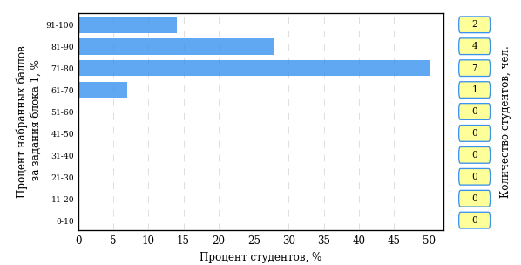  
Рисунок 3.1 – Гистограмма плотности распределения результатов выполнения заданий блока 1 ПИМ по дисциплине «Социология»

На рисунке 3.2 представлена карта коэффициентов решаемости заданий блока 1 ПИМ по дисциплине «Социология».

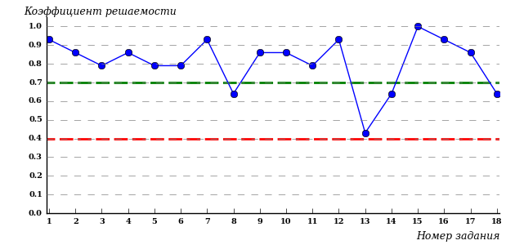  
Рисунок 3.2 – Карта коэффициентов решаемости заданий по темам блока 1  
ПИМ по дисциплине «Социология»

Карта коэффициентов решаемости заданий показывает, что студенты данной выборки

**на невысоком** уровне выполнили задания по следующим темам:

*№13* «Личность как социальный тип»

Распределение студентов по результатам выполнения заданий блока 2 ПИМ по дисциплине «Социология» представлено на диаграмме (рисунок 3.3).

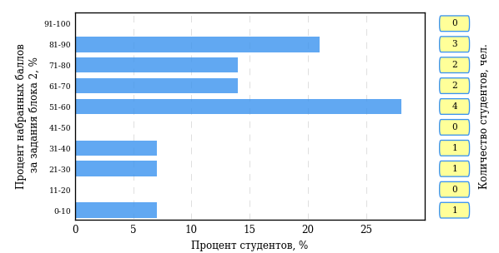  
Рисунок 3.3 – Гистограмма плотности распределения результатов выполнения заданий блока 2 ПИМ по дисциплине «Социология»

На рисунке 3.4 отображены результаты выполнения заданий блока 2 ПИМ по дисциплине «Социология» выборкой студентов.

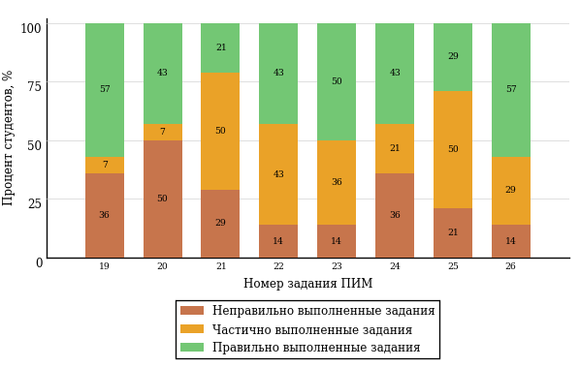  
Рисунок 3.4 – Диаграмма результатов выполнения студентами заданий блока 2  
ПИМ по дисциплине «Социология»

Распределение студентов по результатам выполнения заданий блока 3 ПИМ по дисциплине «Социология» представлено на диаграмме (рисунок 3.5).

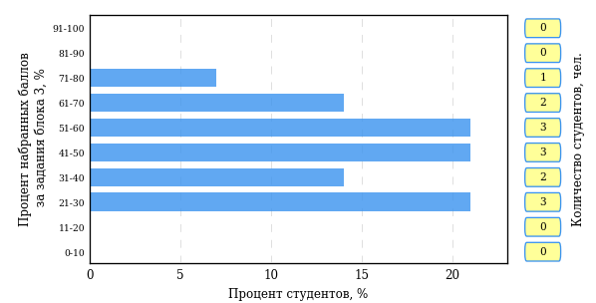  
Рисунок 3.5 – Гистограмма плотности распределения результатов выполнения заданий блока 3 ПИМ по дисциплине «Социология»

На рисунке 3.6 отображены результаты решения заданий блока 3 ПИМ по дисциплине «Социология» выборкой студентов.

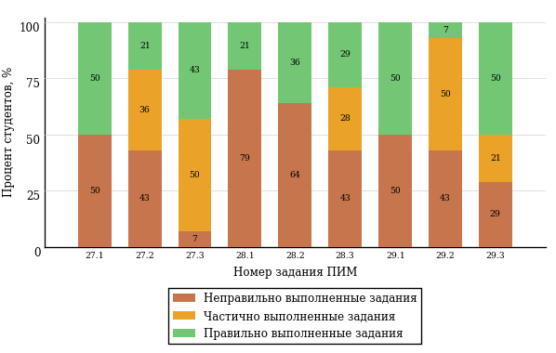  
Рисунок 3.6 – Диаграмма результатов выполнения студентами заданий блока 3  
ПИМ по дисциплине «Социология»

Распределение студентов направления подготовки «Менеджмент» вуза по уровням обученности на основе результатов ФЭПО-24 показано на диаграмме (рисунок 3.7).

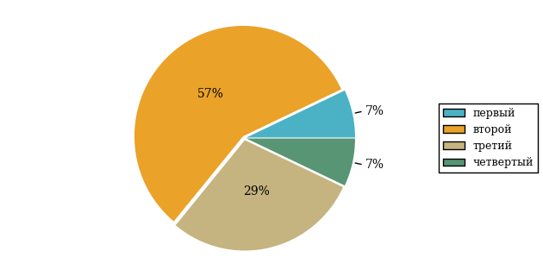  
Рисунок 3.7 – Круговая диаграмма распределения результатов обучения студентов по уровням обученности

В соответствии с моделью оценки результатов обучения процент студентов направления подготовки «Менеджмент» вуза на уровне обученности не ниже второго (по дисциплине «Социология» цикла ГСЭ ФГОС ВО) составляет 93%.

* + 1. Направление подготовки 38.03.03 «Управление персоналом»

Группа: ОПБ-38.03.03.00-11

В таблице 3.2 представлена структура ПИМ по дисциплине «Социология» для студентов вуза по направлению подготовки «Управление персоналом» (группа ОПБ-38.03.03.00-11).

Таблица 3.2 – Структура содержания ПИМ

|  |  |
| --- | --- |
| **Содержание ПИМ** | **Номер задания ПИМ** |
| ***Объем трудоемкости:*** не больше 3 кредитов | |
| ***Блок 1. Тематическое наполнение ПИМ*** | |
| Предыстория и социально-философские предпосылки социологии как науки. Социология О. Конта, Г. Спенсера. История развития социологической мысли в России | 1 |
| Неопросные методы социологических исследований: наблюдение, эксперимент, анализ документов | 2 |
| Количественные методы социологического исследования. Виды опросов и понятие выборки | 3 |
| Понятие и структура социального действия. Социальные взаимодействия | 4 |
| Массовое сознание и массовые действия | 5 |
| Понятие и критерии классификации социальных движений. Современные социальные движения | 6 |
| Понятие общества и его основные характеристики | 7 |
| Типология обществ | 8 |
| Социальный институт. Социальная организация | 9 |
| Социальное неравенство и социальная стратификация. Исторические типы стратификации | 10 |
| Понятие социального статуса. Виды статусов | 11 |
| Социальная мобильность | 12 |
| Личность как социальный тип | 13 |
| Общность и личность | 14 |
| Личность как деятельный субъект | 15 |
| Понятие и виды социальных групп | 16 |
| Концепции и факторы социальных изменений | 17 |
| Мировая система и процессы глобализации | 18 |
| ***Блок 2. Модульное наполнение ПИМ*** | |
| Социология как наука | 19 |
| Социология как наука | 20 |
| Социальные взаимодействия, социальный контроль и девиация | 21 |
| Социальные взаимодействия, социальный контроль и девиация | 22 |
| Общество как система | 23 |
| Общество как система | 24 |
| Личность и общество | 25 |
| Личность и общество | 26 |
| ***Блок 3. Кейс-наполнение ПИМ*** | |
| Кейс 1 | |
| Подзадача 1 | 27.1 |
| Подзадача 2 | 27.2 |
| Подзадача 3 | 27.3 |
| Кейс 2 | |
| Подзадача 1 | 28.1 |
| Подзадача 2 | 28.2 |
| Подзадача 3 | 28.3 |
| Кейс 3 | |
| Подзадача 1 | 29.1 |
| Подзадача 2 | 29.2 |
| Подзадача 3 | 29.3 |

Распределение студентов по итогам выполнения заданий блока 1 ПИМ по дисциплине «Социология» представлено на диаграмме (рисунок 3.8).

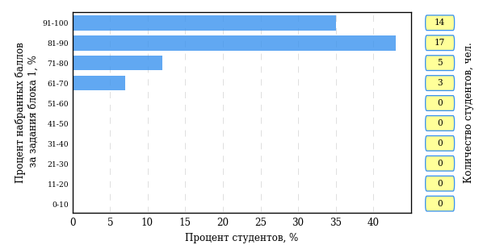  
Рисунок 3.8 – Гистограмма плотности распределения результатов выполнения заданий блока 1 ПИМ по дисциплине «Социология»

На рисунке 3.9 представлена карта коэффициентов решаемости заданий блока 1 ПИМ по дисциплине «Социология».

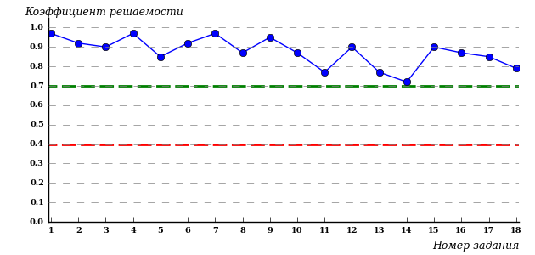  
Рисунок 3.9 – Карта коэффициентов решаемости заданий по темам блока 1  
ПИМ по дисциплине «Социология»

Карта коэффициентов решаемости заданий показывает, что студенты данной выборки

выполнили **на высоком** уровне все задания.

Распределение студентов по результатам выполнения заданий блока 2 ПИМ по дисциплине «Социология» представлено на диаграмме (рисунок 3.10).

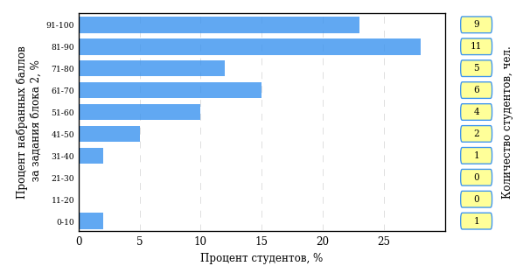  
Рисунок 3.10 – Гистограмма плотности распределения результатов выполнения заданий блока 2 ПИМ по дисциплине «Социология»

На рисунке 3.11 отображены результаты выполнения заданий блока 2 ПИМ по дисциплине «Социология» выборкой студентов.

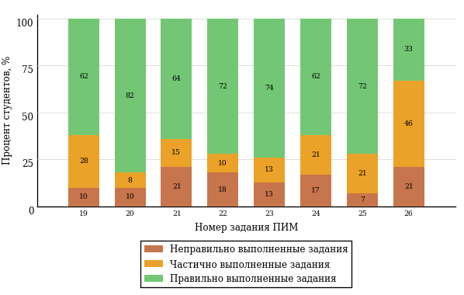  
Рисунок 3.11 – Диаграмма результатов выполнения студентами заданий блока 2  
ПИМ по дисциплине «Социология»

Распределение студентов по результатам выполнения заданий блока 3 ПИМ по дисциплине «Социология» представлено на диаграмме (рисунок 3.12).

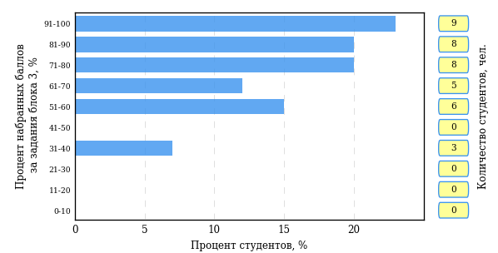  
Рисунок 3.12 – Гистограмма плотности распределения результатов выполнения заданий блока 3 ПИМ по дисциплине «Социология»

На рисунке 3.13 отображены результаты решения заданий блока 3 ПИМ по дисциплине «Социология» выборкой студентов.

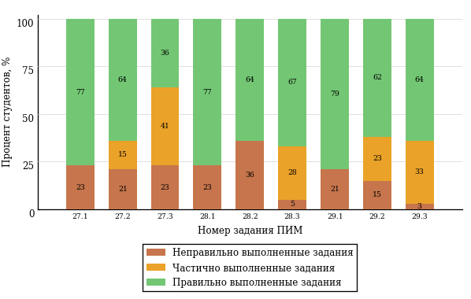  
Рисунок 3.13 – Диаграмма результатов выполнения студентами заданий блока 3  
ПИМ по дисциплине «Социология»

Распределение студентов направления подготовки «Управление персоналом» вуза по уровням обученности на основе результатов ФЭПО-24 показано на диаграмме (рисунок 3.14).

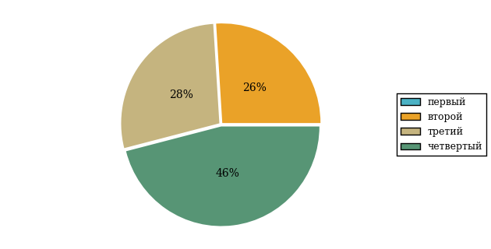  
Рисунок 3.14 – Круговая диаграмма распределения результатов обучения студентов по уровням обученности

В соответствии с моделью оценки результатов обучения процент студентов направления подготовки «Управление персоналом» вуза на уровне обученности не ниже второго (по дисциплине «Социология» цикла ГСЭ ФГОС ВО) составляет 100%.

* + 1. Направление подготовки 38.03.04 «Государственное и муниципальное управление»

Группа: ОПБ-38.03.04.00-11

В таблице 3.3 представлена структура ПИМ по дисциплине «Социология» для студентов вуза по направлению подготовки «Государственное и муниципальное управление» (группа ОПБ-38.03.04.00-11).

Таблица 3.3 – Структура содержания ПИМ

|  |  |
| --- | --- |
| **Содержание ПИМ** | **Номер задания ПИМ** |
| ***Объем трудоемкости:*** не больше 3 кредитов | |
| ***Блок 1. Тематическое наполнение ПИМ*** | |
| Предыстория и социально-философские предпосылки социологии как науки. Социология О. Конта, Г. Спенсера. История развития социологической мысли в России | 1 |
| Неопросные методы социологических исследований: наблюдение, эксперимент, анализ документов | 2 |
| Количественные методы социологического исследования. Виды опросов и понятие выборки | 3 |
| Понятие и структура социального действия. Социальные взаимодействия | 4 |
| Массовое сознание и массовые действия | 5 |
| Понятие и критерии классификации социальных движений. Современные социальные движения | 6 |
| Понятие общества и его основные характеристики | 7 |
| Типология обществ | 8 |
| Социальный институт. Социальная организация | 9 |
| Социальное неравенство и социальная стратификация. Исторические типы стратификации | 10 |
| Понятие социального статуса. Виды статусов | 11 |
| Социальная мобильность | 12 |
| Личность как социальный тип | 13 |
| Общность и личность | 14 |
| Личность как деятельный субъект | 15 |
| Понятие и виды социальных групп | 16 |
| Концепции и факторы социальных изменений | 17 |
| Мировая система и процессы глобализации | 18 |
| ***Блок 2. Модульное наполнение ПИМ*** | |
| Социология как наука | 19 |
| Социология как наука | 20 |
| Социальные взаимодействия, социальный контроль и девиация | 21 |
| Социальные взаимодействия, социальный контроль и девиация | 22 |
| Общество как система | 23 |
| Общество как система | 24 |
| Личность и общество | 25 |
| Личность и общество | 26 |
| ***Блок 3. Кейс-наполнение ПИМ*** | |
| Кейс 1 | |
| Подзадача 1 | 27.1 |
| Подзадача 2 | 27.2 |
| Подзадача 3 | 27.3 |
| Кейс 2 | |
| Подзадача 1 | 28.1 |
| Подзадача 2 | 28.2 |
| Подзадача 3 | 28.3 |
| Кейс 3 | |
| Подзадача 1 | 29.1 |
| Подзадача 2 | 29.2 |
| Подзадача 3 | 29.3 |

Распределение студентов по итогам выполнения заданий блока 1 ПИМ по дисциплине «Социология» представлено на диаграмме (рисунок 3.15).

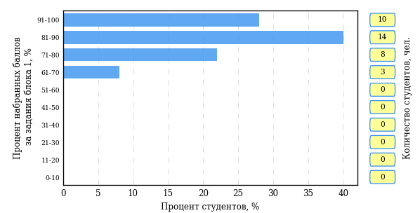  
Рисунок 3.15 – Гистограмма плотности распределения результатов выполнения заданий блока 1 ПИМ по дисциплине «Социология»

На рисунке 3.16 представлена карта коэффициентов решаемости заданий блока 1 ПИМ по дисциплине «Социология».

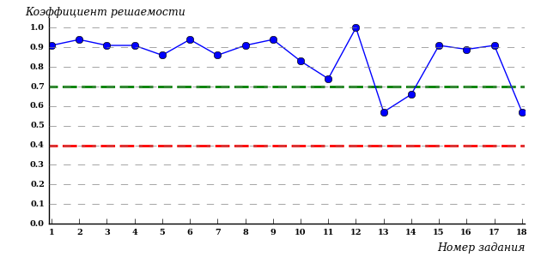  
Рисунок 3.16 – Карта коэффициентов решаемости заданий по темам блока 1  
ПИМ по дисциплине «Социология»

Карта коэффициентов решаемости заданий показывает, что студенты данной выборки

выполнили **на высоком** уровне все задания.

Распределение студентов по результатам выполнения заданий блока 2 ПИМ по дисциплине «Социология» представлено на диаграмме (рисунок 3.17).

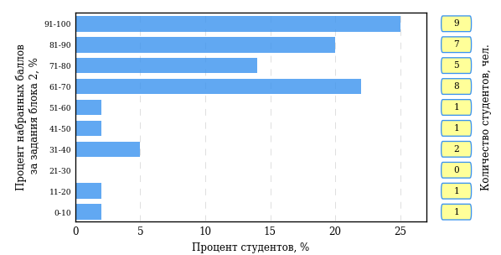  
Рисунок 3.17 – Гистограмма плотности распределения результатов выполнения заданий блока 2 ПИМ по дисциплине «Социология»

На рисунке 3.18 отображены результаты выполнения заданий блока 2 ПИМ по дисциплине «Социология» выборкой студентов.

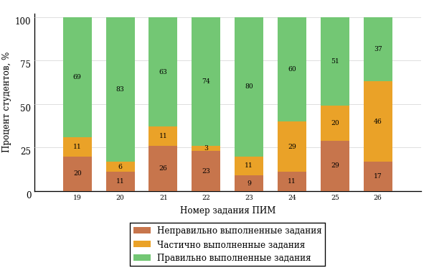  
Рисунок 3.18 – Диаграмма результатов выполнения студентами заданий блока 2  
ПИМ по дисциплине «Социология»

Распределение студентов по результатам выполнения заданий блока 3 ПИМ по дисциплине «Социология» представлено на диаграмме (рисунок 3.19).

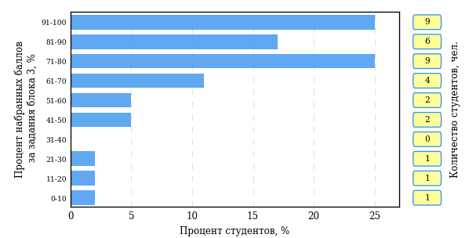  
Рисунок 3.19 – Гистограмма плотности распределения результатов выполнения заданий блока 3 ПИМ по дисциплине «Социология»

На рисунке 3.20 отображены результаты решения заданий блока 3 ПИМ по дисциплине «Социология» выборкой студентов.

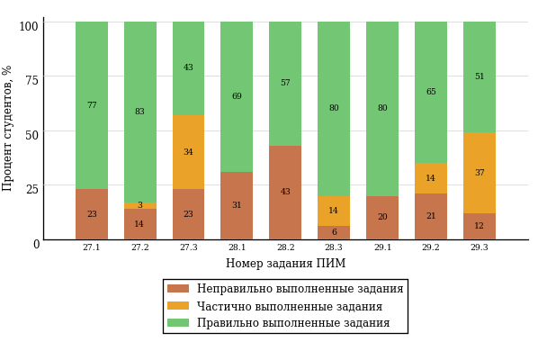  
Рисунок 3.20 – Диаграмма результатов выполнения студентами заданий блока 3  
ПИМ по дисциплине «Социология»

Распределение студентов направления подготовки «Государственное и муниципальное управление» вуза по уровням обученности на основе результатов ФЭПО-24 показано на диаграмме (рисунок 3.21).

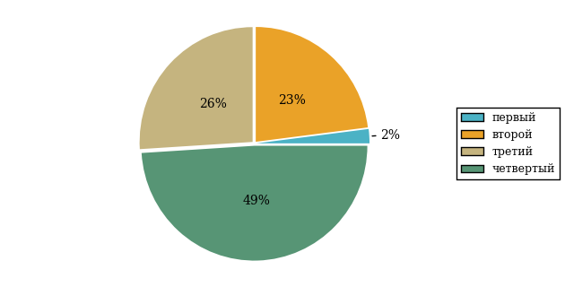  
Рисунок 3.21 – Круговая диаграмма распределения результатов обучения студентов по уровням обученности

В соответствии с моделью оценки результатов обучения процент студентов направления подготовки «Государственное и муниципальное управление» вуза на уровне обученности не ниже второго (по дисциплине «Социология» цикла ГСЭ ФГОС ВО) составляет 98%.

* + 1. Направление подготовки 38.03.05 «Бизнес-информатика»

Группа: ОАБ-38.03.05.00-11

В таблице 3.4 представлена структура ПИМ по дисциплине «Социология» для студентов вуза по направлению подготовки «Бизнес-информатика» (группа ОАБ-38.03.05.00-11).

Таблица 3.4 – Структура содержания ПИМ

|  |  |
| --- | --- |
| **Содержание ПИМ** | **Номер задания ПИМ** |
| ***Объем трудоемкости:*** не больше 3 кредитов | |
| ***Блок 1. Тематическое наполнение ПИМ*** | |
| Предыстория и социально-философские предпосылки социологии как науки. Социология О. Конта, Г. Спенсера. История развития социологической мысли в России | 1 |
| Неопросные методы социологических исследований: наблюдение, эксперимент, анализ документов | 2 |
| Количественные методы социологического исследования. Виды опросов и понятие выборки | 3 |
| Понятие и структура социального действия. Социальные взаимодействия | 4 |
| Массовое сознание и массовые действия | 5 |
| Понятие и критерии классификации социальных движений. Современные социальные движения | 6 |
| Понятие общества и его основные характеристики | 7 |
| Типология обществ | 8 |
| Социальный институт. Социальная организация | 9 |
| Социальное неравенство и социальная стратификация. Исторические типы стратификации | 10 |
| Понятие социального статуса. Виды статусов | 11 |
| Социальная мобильность | 12 |
| Личность как социальный тип | 13 |
| Общность и личность | 14 |
| Личность как деятельный субъект | 15 |
| Понятие и виды социальных групп | 16 |
| Концепции и факторы социальных изменений | 17 |
| Мировая система и процессы глобализации | 18 |
| ***Блок 2. Модульное наполнение ПИМ*** | |
| Социология как наука | 19 |
| Социология как наука | 20 |
| Социальные взаимодействия, социальный контроль и девиация | 21 |
| Социальные взаимодействия, социальный контроль и девиация | 22 |
| Общество как система | 23 |
| Общество как система | 24 |
| Личность и общество | 25 |
| Личность и общество | 26 |
| ***Блок 3. Кейс-наполнение ПИМ*** | |
| Кейс 1 | |
| Подзадача 1 | 27.1 |
| Подзадача 2 | 27.2 |
| Подзадача 3 | 27.3 |
| Кейс 2 | |
| Подзадача 1 | 28.1 |
| Подзадача 2 | 28.2 |
| Подзадача 3 | 28.3 |
| Кейс 3 | |
| Подзадача 1 | 29.1 |
| Подзадача 2 | 29.2 |
| Подзадача 3 | 29.3 |

Распределение студентов по итогам выполнения заданий блока 1 ПИМ по дисциплине «Социология» представлено на диаграмме (рисунок 3.22).

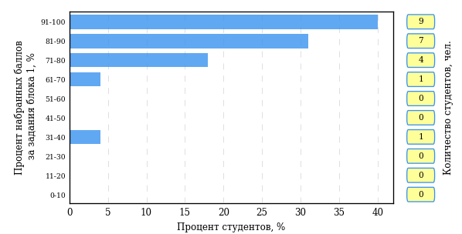  
Рисунок 3.22 – Гистограмма плотности распределения результатов выполнения заданий блока 1 ПИМ по дисциплине «Социология»

На рисунке 3.23 представлена карта коэффициентов решаемости заданий блока 1 ПИМ по дисциплине «Социология».

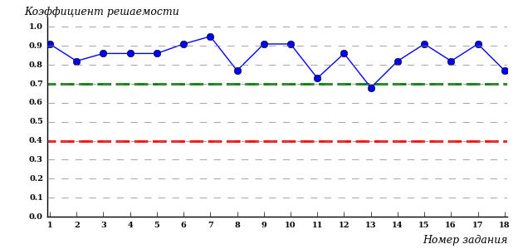  
Рисунок 3.23 – Карта коэффициентов решаемости заданий по темам блока 1  
ПИМ по дисциплине «Социология»

Карта коэффициентов решаемости заданий показывает, что студенты данной выборки

выполнили **на высоком** уровне все задания.

Распределение студентов по результатам выполнения заданий блока 2 ПИМ по дисциплине «Социология» представлено на диаграмме (рисунок 3.24).

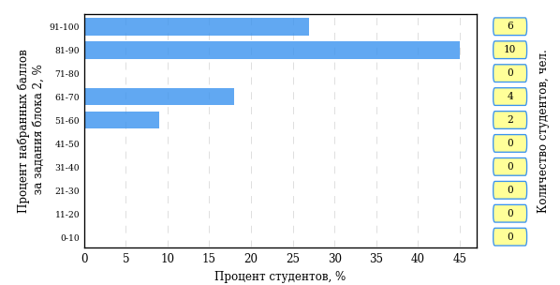  
Рисунок 3.24 – Гистограмма плотности распределения результатов выполнения заданий блока 2 ПИМ по дисциплине «Социология»

На рисунке 3.25 отображены результаты выполнения заданий блока 2 ПИМ по дисциплине «Социология» выборкой студентов.

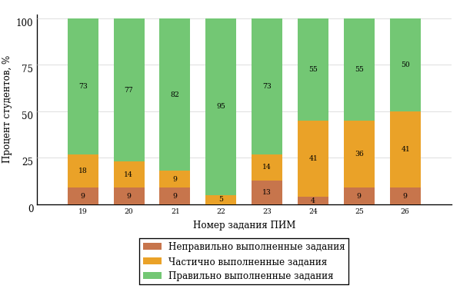  
Рисунок 3.25 – Диаграмма результатов выполнения студентами заданий блока 2  
ПИМ по дисциплине «Социология»

Распределение студентов по результатам выполнения заданий блока 3 ПИМ по дисциплине «Социология» представлено на диаграмме (рисунок 3.26).

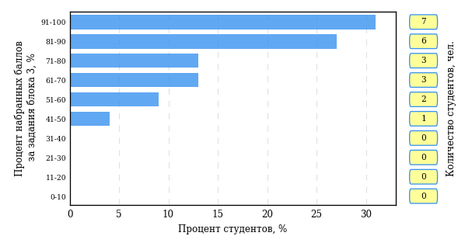  
Рисунок 3.26 – Гистограмма плотности распределения результатов выполнения заданий блока 3 ПИМ по дисциплине «Социология»

На рисунке 3.27 отображены результаты решения заданий блока 3 ПИМ по дисциплине «Социология» выборкой студентов.

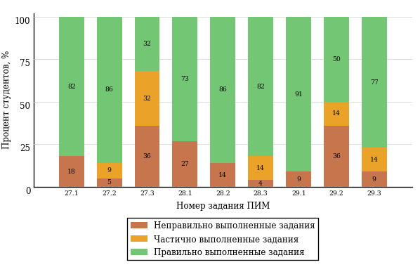  
Рисунок 3.27 – Диаграмма результатов выполнения студентами заданий блока 3  
ПИМ по дисциплине «Социология»

Распределение студентов направления подготовки «Бизнес-информатика» вуза по уровням обученности на основе результатов ФЭПО-24 показано на диаграмме (рисунок 3.28).

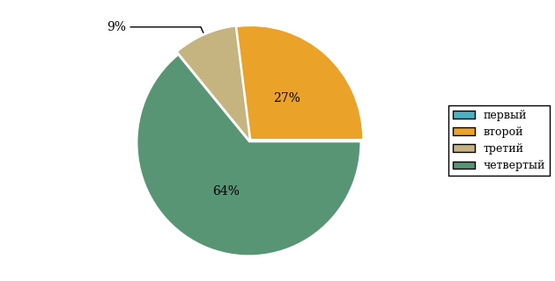  
Рисунок 3.28 – Круговая диаграмма распределения результатов обучения студентов по уровням обученности

В соответствии с моделью оценки результатов обучения процент студентов направления подготовки «Бизнес-информатика» вуза на уровне обученности не ниже второго (по дисциплине «Социология» цикла ГСЭ ФГОС ВО) составляет 100%.

# Проекты НИИ мониторинга качества образования



**ДИАГНОСТИЧЕСКОЕ ИНТЕРНЕТ-ТЕСТИРОВАНИЕ   
СТУДЕНТОВ ПЕРВОГО КУРСА**

**Цель проекта** – оценка уровня фундаментальной подготовки первокурсников **на базе 9 и 11 классов**, а также диагностика психологической готовности к обучению в вузе/ссузе.

**Возможности:**

* выявление «проблемных» разделов учебной программы в начале обучения;
* формирование информационно-аналитического отчета по каждой   
  из дисциплин;
* проведение мониторинговых исследований (для вузов/ссузов, неоднократно участвовавших в диагностическом тестировании);
* предоставление образовательным организациям (ОО) интегрального отчета, отражающего сведения о диагностике готовности к продолжению обучения групп студентов по факультетам.

**Диагностика уровня знаний** позволяет определить реальный уровень знаний и умений первокурсников по **10 дисциплинам на базе 11 классов:**

|  |  |  |
| --- | --- | --- |
| Английский язык |  | Математика |
| Биология |  | Обществознание |
| География |  | Русский язык |
| Информатика |  | Физика |
| История |  | Химия |

по **2 дисциплинам на базе 9 классов:**

|  |
| --- |
| Математика |
| Русский язык |

**Диагностики готовности** включает:

|  |
| --- |
| диагностику мотивации учения |
| диагностику умственных способностей |
| диагностику личностных особенностей |

**Цель проекта** **–** целенаправленная тренировка студентов в процессе многократного решения тестовых заданий и оценка уровня обученности   
в рамках образовательного процесса в вузе/ссузе.

**ИНТЕРНЕТ-ТРЕНАЖЕРЫ   
В СФЕРЕ ОБРАЗОВАНИЯ**

**Возможности интернет**-**тренажеров:**

* выбор **любого количества услуг** из трех предлагаемых:

**–**тестирование в студенческих режимах «Обучение» и «Самоконтроль»;

**–** тестирование студентов в преподавательском режиме «Текущий контроль» по педагогическим измерительным материалам (ПИМ), разработанным НИИ МКО;

**–** предоставление доступа к модулю «Тест-Конструктор» и тестирование студентов в преподавательском режиме «Текущий контроль» по ПИМ, разработанным преподавателями ОО;

* **конструирование структуры ПИМ** по дисциплине;
* использование справочных материалов, **медиалекций**;
  + тестирование через систему **Moodle**;
* доступ к **демонстрационному режиму** работы для знакомства   
  с функционалом и принципами работы системы.



**МОДУЛЬ «ТЕСТ**-**КОНСТРУКТОР»**

**Цель Тест**-**Конструктора –** помощь ОО в создании собственного   
фонда оценочных средств.

**Возможности Тест**-**Конструктора:**

* постоянный, не ограниченный по времени доступ к модулю;
* разработка тестовых заданий для конкретного направления подготовки / специальности, в том числе по дисциплинам вариативной части ФГОС;
* проведение тестирования студентов в преподавательском режиме «Текущий контроль» по разработанным оценочным средствам;
* получение статистики по тестированию как отдельного студента, так и группы в целом при использовании ПИМ, разработанных преподавателями вуза/ссуза;
* хранение результатов тестирования студентов в личных кабинетах преподавателей и организаторов тестирования;
* выгрузка разработанного банка заданий и полученных результатов для печати.

*В настоящее время создано* ***3 656*** *банков тестовых заданий.   
Программным модулем воспользовались* ***1 554*** *преподавателя   
из* ***277*** *образовательных организаций.*



**ФЕДЕРАЛЬНЫЙ ИНТЕРНЕТ-ЭКЗАМЕН**

**ДЛЯ ВЫПУСКНИКОВ БАКАЛАВРИАТА (ФИЭБ)**

**Цель ФИЭБ** **–** внешняя независимая оценка качества подготовки выпускников бакалавриата.

Федеральный интернет-экзамен для выпускников бакалавриата (ФИЭБ) реализуется как **добровольная сертификация выпускников бакалавриата**

на соответствие требованиям ФГОС.

**Реализация ФИЭБ** осуществляется Ассоциациями ведущих вузов РФ, объединениями работодателей совместно с НИИ мониторинга качества образования.

**Возможности ФИЭБ:**

* эффективное использование междисциплинарных ПИМ, разработанных  
  при поддержке Федеральных учебно-методических объединений, Ассоциаций ведущих вузов РФ, Ассоциаций работодателей;
* проведение ФИЭБ с использованием материалов, прошедших процедуру экспертизы и сертификации;
* объективность внешней независимой оценки качества подготовки выпускников;
* вывод о готовности к решению профессиональных задач;
* вывод об уровне сформированности профессиональных компетенций;
* получение именного сертификата (золотого, серебряного, бронзового  
  или сертификата участника).

**Студенты получают:**

* именной сертификат, который дает преимущество:

– при государственной итоговой аттестации выпускников;

– при поступлении в магистратуру;

– при трудоустройстве как подтверждение качества подготовки выпускника;

* электронный справочник программ магистратуры ведущих вузов России.

Экзамен проводится в одно  
 и то же время во всех **вузах – базовых площадках** (с учетом часовых поясов).

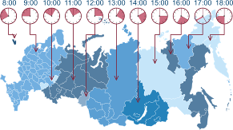

**Сроки проведения   
экзаменационных сеансов –**   
апрель 2017 г.

**Базовые площадки получают:**

* возможность бронирования рабочих мест для своих студентов;
* педагогический анализ результатов ФИЭБ, содержащий выводы об   
  уровне сформированности профессиональных компетенций и готовности студентов к решению профессиональных задач;
* возможность набора в магистратуру большего числа студентов-выпускников, в том числе из других вузов;
* возмещение расходов по организации ФИЭБ в размере 30% от оплаты студентами участия в экзамене;
* возможность публикации рекламной информации о программах магистратуры вуза в справочнике программ магистратуры ведущих   
  вузов России;
* преимущество при профессионально-общественной аккредитации и участии в проекте «Лучшие образовательные программы   
  инновационной России».



**ТРЕНАЖЕР ФИЭБ**

**Цель проекта –** подготовка студентов к ФИЭБ.

**Возможности:**

* выбор дисциплин и видов профессиональной деятельности ФГОС   
  для самостоятельного формирования структуры ПИМ;
* многократное решение заданий, подобных предлагаемым на экзамене, ознакомление с текстом решения заданий;
* предоставление протоколов ответов.

Тренажер ФИЭБ включает **три режима:**

|  |  |  |
| --- | --- | --- |
| **«Подготовка»** | **«Самоконтроль»** | **«Внутренний контроль»** |
| дает возможность студенту ознакомиться с правильным решением заданий | дает возможность студенту самостоятельно пройти тестирование, приближенное к реальному экзамену | дает возможность вузу провести контрольное тестирование студентов, позволяющее оценить степень готовности к ФИЭБ |



**ОТКРЫТЫЕ МЕЖДУНАРОДНЫЕ  
СТУДЕНЧЕСКИЕ ИНТЕРНЕТ-ОЛИМПИАДЫ**

**Цель Открытых международных студенческих интернет-олимпиад** (Open International Internet-Olympiad for students) – выявление   
и поддержка одаренной молодежи, формирование потребности заниматься исследовательской деятельностью.

*С 2008 года в интернет-олимпиадах приняли участие* ***225 500*** *студентов ВО  
 и* ***13 365*** *студентов СПО из* ***1 045*** *вузов и* ***156*** *ссузов 20 стран:*

*России, Азербайджана, Армении, Беларуси, Бельгии, Болгарии, Венгрии, Грузии, Израиля, Казахстана, Китая, Кыргызстана, Польши, Румынии, Словении, Таджикистана, Туркменистана, Украины, Узбекистана, Эстонии.*

**Открытые международные интернет-олимпиады 2016–2017 учебного года** проводятся по **15 дисциплинам   
ВО** («Информатика», «История России», «Культурология», «Математика», «Правоведение», «Русский язык», «Сопротивление материалов», «Социология», «Статистика», «Теоретическая механика», «Физика», «Философия», «Химия», «Экология», «Экономика»).

**Открытые международные интернет-олимпиады   
для студентов образовательных организаций СПО   
2017 года** пройдут по **3 дисциплинам:** «Математика», «Информатика», «Русский язык».

**Междисциплинарная олимпиада «Информационные   
технологии в сложных системах» 2017 года** проводится в два тура: отборочный (региональный) и финальный (всероссийский).

# Приложение 1. Модель педагогических измерительных материалов

При проведении ФЭПО в рамках компетентностного подхода используется уровневая модель педагогических измерительных материалов (ПИМ), представленная в трех взаимосвязанных блоках (рис.1).

  
Рис. 1. Трехмерная структура уровневой модели ПИМ

**Первый блок (тематическое наполнение)** – задания на уровне «знать», в которых очевиден способ решения, усвоенный студентом при изучении дисциплины. Задания этого блока выявляют в основном знаниевый компонент по дисциплине и оцениваются по бинарной шкале «правильно-неправильно».

**Второй блок (модульное наполнение)** – задания на уровне «знать» и «уметь», в которых нет явного указания на способ выполнения, и студент для их решения самостоятельно выбирает один из изученных способов. Задания данного блока позволяют оценить не только знания по дисциплине, но и умения пользоваться ими при решении стандартных, типовых задач. Результаты выполнения этого блока оцениваются с учетом частично правильно выполненных заданий.

**Третий блок** **(кейс-наполнение)** – задания на уровне «знать», «уметь», «владеть». Он представлен кейс-заданиями, содержание которых предполагает использование комплекса умений и навыков, для того чтобы студент мог самостоятельно сконструировать способ решения, комбинируя известные ему способы и привлекая знания из разных дисциплин. Кейс-задание представляет собой учебное задание, состоящее из описания реальной практической ситуации и совокупности сформулированных к ней вопросов к ней. Выполнение студентом кейс-заданий требует решения поставленной проблемы (ситуации) в целом и проявления умения анализировать конкретную информацию прослеживать причинно-следственные связи, выделять ключевые проблемы и методы их решения. В отличие от первых двух блоков задания третьего блока носят интегральный (summative) характер и позволяют формировать нетрадиционный способ мышления, характерный и необходимый для современного человека.

# Приложение 2. Характеристика уровней обученности по дисциплине «Социология»

**УРОВЕНЬ 1** *(первый)*

*Характеристика*: Результаты обучения студента свидетельствуют об усвоении им элементарных знаний основных вопросов по дисциплине. Однако, допущенные ошибки и неточности показывают, что студент не овладел необходимой системой знаний по дисциплине.

**УРОВЕНЬ 2** *(второй)*

*Характеристика*: Достигнутый уровень оценки результатов обучения показывает, что студент обладает необходимой системой знаний и владеет некоторыми умениями по дисциплине, знает содержание понятий и категорий социологии; способен использовать их для описания и характеристики социальных явлений, объектов и процессов; умеет идентифицировать социальные явления и процессы на основе характерных признаков.

**УРОВЕНЬ 3** *(третий)*

*Характеристика*: Студент продемонстрировал глубокие прочные знания и развитые практические умения и навыки по дисциплине. Умеет систематизировать социологическую информацию, владеет основными положениями и методологией классических социологических теорий, применяет принципы и критерии классификации различных социальных явлений с позиций разных социологических теорий при анализе социальных явлений и процессов. Студент способен проводить сравнение и обоснование решения практико-ориентированных ситуаций.

**УРОВЕНЬ 4** *(четвертый)*

*Характеристика*: Достигнутый уровень оценки результатов обучения показывает, что студент владеет основными положениями методологии классических и современных социологических теорий, умеет анализировать факторы, влияющие на содержание и формы осуществления различных социальных явлений и процессов. Студент способен использовать положения социологических концепций для интерпретации и объяснения социальных ситуаций и процессов, сведения из различных источников для успешного исследования и поиска решения нестандартных практико-ориентированных ситуаций.

# Приложение 3. Формы представления обобщенных результатов тестирования студентов

Обращаем Ваше внимание на то, что данное приложение содержит примеры графических форм для анализа результатов тестирования. ***Данные примеры не относятся к результатам тестирования студентов Вашего вуза (ссуза).***

Для оценки качества подготовки студентов результаты тестирования представлены в формах, удобных для принятия организационных и методических решений:

* диаграмма распределения результатов тестирования студентов по уровням обученности («лестница Беспалько»);
* диаграмма ранжирования ООП вузов (ссузов) – участников по показателю «Доля студентов на уровне обученности не ниже второго»;
* диаграмма распределения результатов обучения студентов за пять последовательных этапов ФЭПО;
* гистограмма плотности распределения результатов тестирования студентов;
* круговая диаграмма распределения результатов обучения студентов;
* гистограмма плотности распределения результатов выполнения заданий

блока ПИМ по дисциплине;

* карта коэффициентов решаемости заданий по темам первого блока ПИМ по дисциплине;
* диаграмма результатов выполнения заданий второго и третьего блоков ПИМ по дисциплине.

*Диаграмма распределения результатов тестирования студентов по уровням обученности («лестница Беспалько»)* позволяет оценить распределение результатов для данной группы тестируемых по уровням обученности и провести сравнение с аналогичными результатами участников ФЭПО. После диаграммы (рисунок 1) приводится информация о значении процента студентов, находящихся на уровне обученности не ниже второго как для выборки студентов вуза (ссуза), так и для выборки студентов вузов (ссузов) – участников в рамках текущего этапа ФЭПО).



**99%**

**86%**

**34%**

**31%**

**21%**

**14%**

**1%**

**5%**

**27%**

**67%**

|  |  |
| --- | --- |
| вуз | вузы-участники |

Рисунок 1 – Диаграмма распределения результатов тестирования студентов  
по уровням обученности

*Диаграмма ранжирования ООП вузов (ссузов) – участников по показателю «Доля студентов на уровне обученности не ниже второго»*  позволяет сравнить результаты обучения студентов образовательной программы (специальности) с результатами студентов аналогичных программ (специальностей) других образовательных организаций – участников ФЭПО и определить на общем фоне место вуза (ссуза) по данному показателю. На диаграмме (рисунок 2) красной линией показан критерий оценки результатов обучения «60% студентов на уровне обученности не ниже второго», темным столбиком отмечен результат по этому показателю для направления подготовки вуза на фоне вузов – участников ФЭПО, реализующих данное направление подготовки.

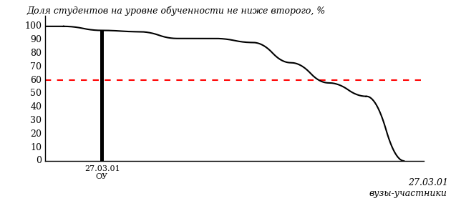

Рисунок 2 – Диаграмма ранжирования ООП вузов-участников  
по показателю «Доля студентов на уровне обученности не ниже второго»

*Диаграмма распределения результатов обучения студентов за пять последовательных этапов ФЭПО* позволяет мониторить результаты обучения студентов по вузу в целом, по направлению подготовки (специальности), по дисциплине и провести сравнение с аналогичными результатами (рисунок 3).

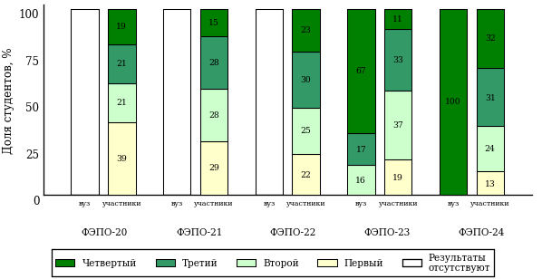

Рисунок 3 – Диаграмма распределения результатов обучения студентов  
за пять последовательных этапов ФЭПО

*Гистограмма плотности распределения результатов тестирования студентов* используется для характеристики плотности распределения данных по проценту набранных баллов за выполнение ПИМ. Каждый столбик на диаграмме (рисунок 4) показывает долю студентов, результаты которых лежат в данном 5-процентном интервале. По гистограмме определяется характер распределения результатов для данной группы тестируемых и могут быть выделены подгруппы студентов с различным качеством подготовки. Согласно предложенной модели оценки качества подготовки студентов гистограмма должна быть смещена в сторону более высоких процентов за выполнение ПИМ. Столбцы разного цвета характеризуют результаты образовательной организации и аналогичные результаты участников ФЭПО, что позволяет провести сравнение по проценту набранных баллов за выполнение ПИМ.



Рисунок 4 – Гистограмма плотности распределения результатов тестирования студентов  
с наложением на общий результат участников

Гистограмму плотности распределения результатов тестирования студентов (рисунок 5) можно использовать для проведения экспресс-оценки результатов тестирования студентов вуза (ссуза), позволяющей сравнить набранные баллы за выполнение ПИМ с соответствующим уровнем обученности. По данному показателю предложена интервальная шкала: [0%; 50%), [50%; 70%), [70%; 90%), [90%; 100%]. Столбцы различного цвета указывают на долю студентов, находящихся соответственно на первом, втором, третьем и четвертом уровнях обученности.



Рисунок 5 – Гистограмма плотности распределения результатов тестирования студентов  
вуза (ссуза) по уровням обученности в соответствии с процентом набранных баллов  
за выполнение ПИМ

*На круговой диаграмме распределения результатов обучения студентов* показана доля студентов на каждом из четырех уровней обученности (рисунок 6).



Рисунок 6 – Круговая диаграмма распределения результатов обучения студентов  
по уровням обученности

Данная диаграмма по дисциплине строится для выборки студентов направления подготовки (специальности) образовательной организации. В соответствии с критерием оценки результатов обучения на уровне обученности не ниже второго должно находиться не менее 60% студентов.

*Гистограмма плотности распределения результатов выполнения заданий блока ПИМ по дисциплине*. По итогам выполнения заданий каждого из блоков ПИМ строится гистограмма плотности распределения результатов (рисунок 7).



Рисунок 7 – Гистограмма плотности распределения результатов  
выполнения заданий блока ПИМ по дисциплине

Каждый горизонтальный столбик на диаграмме (рисунок 7) характеризует долю студентов (число которых приводится в вертикальном столбце справа), результаты которых лежат в 10-процентном интервале баллов блока. Данная гистограмма строится для анализа результатов выполнения заданий каждого отдельного блока ПИМ.

*Карта коэффициентов решаемости заданий по темам первого блока ПИМ по дисциплине* предназначена для содержательного анализа качества подготовки студентов по контролируемым темам дисциплины. По вертикальной оси отложены значения коэффициентов решаемости заданий, номера которых указаны по горизонтальной оси (рисунок 8).



Рисунок 8 – Карта коэффициентов решаемости заданий  
по темам первого блока ПИМ по дисциплине

Значения коэффициентов решаемости для заданий рассчитываются как отношение числа студентов, решивших задание по данной теме, к общему числу участников решавших данное задание. При анализе результатов тестирования по карте коэффициентов решаемости можно придерживаться следующей классификации: легкие задания – коэффициент решаемости от 0,7 до 1,0; задания средней трудности – коэффициент решаемости от 0,4 до 0,7; трудные задания – коэффициент решаемости менее 0,4.

*Диаграмма распределения результатов выполнения заданий второго и третьего блоков ПИМ* *по дисциплине* выборкой студентов представлена на рисунке 9.



Рисунок 9 – Диаграмма результатов выполнения заданий блока ПИМ по дисциплине

В каждом столбце различным цветом показаны проценты студентов, правильно выполнивших задание, частично выполнивших задание, либо выполнивших задание неправильно.

В приведенных материалах использованы формы представления результатов тестирования студентов, удобные для принятия решений на различных уровнях управления учебным процессом в образовательной организации.

# Приложение 4. Рейтинг-листы

## Направление подготовки 38.03.02 «Менеджмент»

Группа: ОПБ-38.03.02.00-11

Дисциплина: «Социология»

Трудоемкость: не больше 3 кредитов

| **№ п/п** | **ФИО студента** | **Логин** | **Кол-во заданий, на которые даны ответы** | **Количество набранных баллов** | **Процент набранных баллов за выполнение ПИМ** | **Уровень обученности** |
| --- | --- | --- | --- | --- | --- | --- |
| 1 | Бабушкин Артем Владиславович | 11fs106658 | 35 из 35 | Блок 1 – 72% (13 из 18 баллов)  Блок 2 – 75% (12 из 16 баллов)  Блок 3 – 75% (15 из 20 баллов) | 74% | четвертый |
| 2 | Гарипова Эльвина Ильнуровна | 11fs106662 | 35 из 35 | Блок 1 – 100% (18 из 18 баллов)  Блок 2 – 81% (13 из 16 баллов)  Блок 3 – 60% (12 из 20 баллов) | 80% | третий |
| 3 | Дементьев Никита Александрович | 11fs106665 | 35 из 35 | Блок 1 – 83% (15 из 18 баллов)  Блок 2 – 88% (14 из 16 баллов)  Блок 3 – 60% (12 из 20 баллов) | 76% | третий |
| 4 | Полидва Анастасия Игоревна | 11fs106671 | 35 из 35 | Блок 1 – 94% (17 из 18 баллов)  Блок 2 – 88% (14 из 16 баллов)  Блок 3 – 30% (6 из 20 баллов) | 69% | третий |
| 5 | Акопян Рафик Самвелович | 11fs106656 | 35 из 35 | Блок 1 – 78% (14 из 18 баллов)  Блок 2 – 75% (12 из 16 баллов)  Блок 3 – 50% (10 из 20 баллов) | 67% | третий |
| 6 | Анисимов Владимир Юрьевич | 11fs106657 | 35 из 35 | Блок 1 – 83% (15 из 18 баллов)  Блок 2 – 69% (11 из 16 баллов)  Блок 3 – 55% (11 из 20 баллов) | 69% | второй |
| 7 | Гильмиярова Анастасия Радиковна | 11fs106664 | 35 из 35 | Блок 1 – 89% (16 из 18 баллов)  Блок 2 – 63% (10 из 16 баллов)  Блок 3 – 45% (9 из 20 баллов) | 65% | второй |
| 8 | Кудаш Олеся | 11fs106668 | 35 из 35 | Блок 1 – 89% (16 из 18 баллов)  Блок 2 – 50% (8 из 16 баллов)  Блок 3 – 45% (9 из 20 баллов) | 61% | второй |
| 9 | Емельянова Ксения Игорьевна | 11fs106666 | 35 из 35 | Блок 1 – 72% (13 из 18 баллов)  Блок 2 – 56% (9 из 16 баллов)  Блок 3 – 40% (8 из 20 баллов) | 56% | второй |
| 10 | Байдуганов Дмитрий Николаевич | 11fs106660 | 35 из 35 | Блок 1 – 78% (14 из 18 баллов)  Блок 2 – 25% (4 из 16 баллов)  Блок 3 – 50% (10 из 20 баллов) | 52% | второй |
| 11 | Мартынов Максим Антонович | 11fs106669 | 35 из 35 | Блок 1 – 78% (14 из 18 баллов)  Блок 2 – 56% (9 из 16 баллов)  Блок 3 – 20% (4 из 20 баллов) | 50% | второй |
| 12 | Самойлова Елизавета Петровна | 11fs106672 | 35 из 35 | Блок 1 – 72% (13 из 18 баллов)  Блок 2 – 56% (9 из 16 баллов)  Блок 3 – 20% (4 из 20 баллов) | 48% | второй |
| 13 | Хузин Айдар Фазылович | 11fs106674 | 35 из 35 | Блок 1 – 78% (14 из 18 баллов)  Блок 2 – 31% (5 из 16 баллов)  Блок 3 – 20% (4 из 20 баллов) | 43% | второй |
| 14 | Солоницын Леонид Олегович | 11fs106673 | 35 из 35 | Блок 1 – 61% (11 из 18 баллов)  Блок 2 – 0% (0 из 16 баллов)  Блок 3 – 30% (6 из 20 баллов) | 31% | первый |

## Направление подготовки 38.03.03 «Управление персоналом»

Группа: ОПБ-38.03.03.00-11

Дисциплина: «Социология»

Трудоемкость: не больше 3 кредитов

| **№ п/п** | **ФИО студента** | **Логин** | **Кол-во заданий, на которые даны ответы** | **Количество набранных баллов** | **Процент набранных баллов за выполнение ПИМ** | **Уровень обученности** |
| --- | --- | --- | --- | --- | --- | --- |
| 1 | Тельпукова Мария Андреевна | 11fs106647 | 35 из 35 | Блок 1 – 100% (18 из 18 баллов)  Блок 2 – 94% (15 из 16 баллов)  Блок 3 – 100% (20 из 20 баллов) | 98% | четвертый |
| 2 | Ветчинов Антон Владимирович | 11fs106622 | 35 из 35 | Блок 1 – 94% (17 из 18 баллов)  Блок 2 – 100% (16 из 16 баллов)  Блок 3 – 90% (18 из 20 баллов) | 94% | четвертый |
| 3 | Михайлов Григорий Сергеевич | 11fs106636 | 35 из 35 | Блок 1 – 94% (17 из 18 баллов)  Блок 2 – 100% (16 из 16 баллов)  Блок 3 – 90% (18 из 20 баллов) | 94% | четвертый |
| 4 | Ощепкова Кристина Владимировна | 11fs106641 | 35 из 35 | Блок 1 – 100% (18 из 18 баллов)  Блок 2 – 88% (14 из 16 баллов)  Блок 3 – 90% (18 из 20 баллов) | 93% | четвертый |
| 5 | Вахрушева Юлия Владиславовна | 11fs106621 | 35 из 35 | Блок 1 – 94% (17 из 18 баллов)  Блок 2 – 94% (15 из 16 баллов)  Блок 3 – 85% (17 из 20 баллов) | 91% | четвертый |
| 6 | Ахмадишина Алина Наилевна | 11fs106618 | 35 из 35 | Блок 1 – 94% (17 из 18 баллов)  Блок 2 – 100% (16 из 16 баллов)  Блок 3 – 75% (15 из 20 баллов) | 89% | четвертый |
| 7 | Заболотских Анна Андреевна | 11fs106627 | 35 из 35 | Блок 1 – 89% (16 из 18 баллов)  Блок 2 – 75% (12 из 16 баллов)  Блок 3 – 100% (20 из 20 баллов) | 89% | четвертый |
| 8 | Мухлынина Ксения Александровна | 11fs106637 | 35 из 35 | Блок 1 – 94% (17 из 18 баллов)  Блок 2 – 88% (14 из 16 баллов)  Блок 3 – 85% (17 из 20 баллов) | 89% | четвертый |
| 9 | Пислегина Ульяна Александровна | 11fs106642 | 35 из 35 | Блок 1 – 100% (18 из 18 баллов)  Блок 2 – 94% (15 из 16 баллов)  Блок 3 – 75% (15 из 20 баллов) | 89% | четвертый |
| 10 | Фефилова Екатерина Андреевна | 11fs106649 | 35 из 35 | Блок 1 – 78% (14 из 18 баллов)  Блок 2 – 88% (14 из 16 баллов)  Блок 3 – 100% (20 из 20 баллов) | 89% | четвертый |
| 11 | Аргаков Алексей Алексеевич | 11fs106616 | 35 из 35 | Блок 1 – 89% (16 из 18 баллов)  Блок 2 – 88% (14 из 16 баллов)  Блок 3 – 85% (17 из 20 баллов) | 87% | четвертый |
| 12 | Галиахметова Александра Раилевна | 11fs106624 | 35 из 35 | Блок 1 – 94% (17 из 18 баллов)  Блок 2 – 88% (14 из 16 баллов)  Блок 3 – 80% (16 из 20 баллов) | 87% | четвертый |
| 13 | Очаева Ирина Сергеевна | 11fs106640 | 35 из 35 | Блок 1 – 89% (16 из 18 баллов)  Блок 2 – 88% (14 из 16 баллов)  Блок 3 – 85% (17 из 20 баллов) | 87% | четвертый |
| 14 | Курбатова Карина Алексеевна | 11fs106632 | 35 из 35 | Блок 1 – 100% (18 из 18 баллов)  Блок 2 – 81% (13 из 16 баллов)  Блок 3 – 75% (15 из 20 баллов) | 85% | четвертый |
| 15 | Абдуллина Кристина Вильдаровна | 11fs106614 | 35 из 35 | Блок 1 – 94% (17 из 18 баллов)  Блок 2 – 88% (14 из 16 баллов)  Блок 3 – 70% (14 из 20 баллов) | 83% | четвертый |
| 16 | Калаева Наталия Владимировна | 11fs106628 | 35 из 35 | Блок 1 – 89% (16 из 18 баллов)  Блок 2 – 75% (12 из 16 баллов)  Блок 3 – 80% (16 из 20 баллов) | 81% | четвертый |
| 17 | Скрябина Анна Сергеевна | 11fs106646 | 35 из 35 | Блок 1 – 83% (15 из 18 баллов)  Блок 2 – 88% (14 из 16 баллов)  Блок 3 – 75% (15 из 20 баллов) | 81% | четвертый |
| 18 | Булычева Мария Игоревна | 11fs106620 | 35 из 35 | Блок 1 – 89% (16 из 18 баллов)  Блок 2 – 75% (12 из 16 баллов)  Блок 3 – 75% (15 из 20 баллов) | 80% | четвертый |
| 19 | Вихарев Егор Викторович | 11fs106623 | 35 из 35 | Блок 1 – 89% (16 из 18 баллов)  Блок 2 – 100% (16 из 16 баллов)  Блок 3 – 65% (13 из 20 баллов) | 83% | третий |
| 20 | Дегтянникова Полина Сергеевна | 11fs106626 | 35 из 35 | Блок 1 – 89% (16 из 18 баллов)  Блок 2 – 69% (11 из 16 баллов)  Блок 3 – 80% (16 из 20 баллов) | 80% | третий |
| 21 | Лобасков Глеб Олегович | 11fs106635 | 35 из 35 | Блок 1 – 72% (13 из 18 баллов)  Блок 2 – 63% (10 из 16 баллов)  Блок 3 – 95% (19 из 20 баллов) | 78% | третий |
| 22 | Новикова Юлия Сергеевна | 11fs106638 | 35 из 35 | Блок 1 – 72% (13 из 18 баллов)  Блок 2 – 100% (16 из 16 баллов)  Блок 3 – 65% (13 из 20 баллов) | 78% | третий |
| 23 | Салимжанова Алиса Рустамовна | 11fs106644 | 35 из 35 | Блок 1 – 89% (16 из 18 баллов)  Блок 2 – 94% (15 из 16 баллов)  Блок 3 – 55% (11 из 20 баллов) | 78% | третий |
| 24 | Толмачев Илья Алексеевич | 11fs106648 | 35 из 35 | Блок 1 – 83% (15 из 18 баллов)  Блок 2 – 63% (10 из 16 баллов)  Блок 3 – 85% (17 из 20 баллов) | 78% | третий |
| 25 | Бондарева Александра Андреевна | 11fs106619 | 35 из 35 | Блок 1 – 89% (16 из 18 баллов)  Блок 2 – 81% (13 из 16 баллов)  Блок 3 – 50% (10 из 20 баллов) | 72% | третий |
| 26 | Шумихина Виктория Алексеевна | 11fs106655 | 35 из 35 | Блок 1 – 78% (14 из 18 баллов)  Блок 2 – 75% (12 из 16 баллов)  Блок 3 – 60% (12 из 20 баллов) | 70% | третий |
| 27 | Халдеева Дарья Владимировна | 11fs106651 | 35 из 35 | Блок 1 – 78% (14 из 18 баллов)  Блок 2 – 56% (9 из 16 баллов)  Блок 3 – 70% (14 из 20 баллов) | 69% | третий |
| 28 | Касимова Валерия Павловна | 11fs106629 | 35 из 35 | Блок 1 – 94% (17 из 18 баллов)  Блок 2 – 75% (12 из 16 баллов)  Блок 3 – 35% (7 из 20 баллов) | 67% | третий |
| 29 | Сентякова Виктория Александровна | 11fs106645 | 35 из 35 | Блок 1 – 89% (16 из 18 баллов)  Блок 2 – 0% (0 из 16 баллов)  Блок 3 – 90% (18 из 20 баллов) | 63% | третий |
| 30 | Шафеева Марьям Альфридовна | 11fs106654 | 35 из 35 | Блок 1 – 94% (17 из 18 баллов)  Блок 2 – 56% (9 из 16 баллов)  Блок 3 – 65% (13 из 20 баллов) | 72% | второй |
| 31 | Кутявина Вероника Викторовна | 11fs106633 | 35 из 35 | Блок 1 – 67% (12 из 18 баллов)  Блок 2 – 44% (7 из 16 баллов)  Блок 3 – 95% (19 из 20 баллов) | 70% | второй |
| 32 | Пшеницына Анастасия Андреевна | 11fs106643 | 35 из 35 | Блок 1 – 94% (17 из 18 баллов)  Блок 2 – 63% (10 из 16 баллов)  Блок 3 – 55% (11 из 20 баллов) | 70% | второй |
| 33 | Филенков Владислав Александрович | 11fs106650 | 35 из 35 | Блок 1 – 89% (16 из 18 баллов)  Блок 2 – 56% (9 из 16 баллов)  Блок 3 – 65% (13 из 20 баллов) | 70% | второй |
| 34 | Коротаев Павел Константинович | 11fs106630 | 35 из 35 | Блок 1 – 67% (12 из 18 баллов)  Блок 2 – 63% (10 из 16 баллов)  Блок 3 – 70% (14 из 20 баллов) | 67% | второй |
| 35 | Кушнир Иван Николаевич | 11fs106634 | 35 из 35 | Блок 1 – 67% (12 из 18 баллов)  Блок 2 – 88% (14 из 16 баллов)  Блок 3 – 50% (10 из 20 баллов) | 67% | второй |
| 36 | Агафонова Мария Васильевна | 11fs106615 | 35 из 35 | Блок 1 – 89% (16 из 18 баллов)  Блок 2 – 69% (11 из 16 баллов)  Блок 3 – 35% (7 из 20 баллов) | 63% | второй |
| 37 | Аргандеева Ирина Владимировна | 11fs106617 | 35 из 35 | Блок 1 – 83% (15 из 18 баллов)  Блок 2 – 50% (8 из 16 баллов)  Блок 3 – 55% (11 из 20 баллов) | 63% | второй |
| 38 | Шайхутдинов Ринат Айдарович | 11fs106653 | 35 из 35 | Блок 1 – 89% (16 из 18 баллов)  Блок 2 – 38% (6 из 16 баллов)  Блок 3 – 55% (11 из 20 баллов) | 61% | второй |
| 39 | Нурмухаметова Аделия Руслановна | 11fs106639 | 35 из 35 | Блок 1 – 89% (16 из 18 баллов)  Блок 2 – 44% (7 из 16 баллов)  Блок 3 – 35% (7 из 20 баллов) | 56% | второй |

## Направление подготовки 38.03.04 «Государственное и муниципальное управление»

Группа: ОПБ-38.03.04.00-11

Дисциплина: «Социология»

Трудоемкость: не больше 3 кредитов

| **№ п/п** | **ФИО студента** | **Логин** | **Кол-во заданий, на которые даны ответы** | **Количество набранных баллов** | **Процент набранных баллов за выполнение ПИМ** | **Уровень обученности** |
| --- | --- | --- | --- | --- | --- | --- |
| 1 | Богатырева Анна Валентиновна | 11fs106583 | 35 из 35 | Блок 1 – 94% (17 из 18 баллов)  Блок 2 – 100% (16 из 16 баллов)  Блок 3 – 100% (20 из 20 баллов) | 98% | четвертый |
| 2 | Митюшкина Анна Николаевна | 11fs106597 | 35 из 35 | Блок 1 – 100% (18 из 18 баллов)  Блок 2 – 94% (15 из 16 баллов)  Блок 3 – 100% (20 из 20 баллов) | 98% | четвертый |
| 3 | Глазков Егор Андреевич | 11fs106586 | 35 из 35 | Блок 1 – 100% (18 из 18 баллов)  Блок 2 – 88% (14 из 16 баллов)  Блок 3 – 100% (20 из 20 баллов) | 96% | четвертый |
| 4 | Романова Лада Дмитриевна | 11fs106600 | 35 из 35 | Блок 1 – 89% (16 из 18 баллов)  Блок 2 – 100% (16 из 16 баллов)  Блок 3 – 100% (20 из 20 баллов) | 96% | четвертый |
| 5 | Сергеев Роман Сергеевич | 11fs106603 | 35 из 35 | Блок 1 – 89% (16 из 18 баллов)  Блок 2 – 94% (15 из 16 баллов)  Блок 3 – 95% (19 из 20 баллов) | 93% | четвертый |
| 6 | Абрамова Алина Игоревна | 11fs106578 | 35 из 35 | Блок 1 – 89% (16 из 18 баллов)  Блок 2 – 94% (15 из 16 баллов)  Блок 3 – 90% (18 из 20 баллов) | 91% | четвертый |
| 7 | Бишлер Евгения Олеговна | 11fs106582 | 35 из 35 | Блок 1 – 89% (16 из 18 баллов)  Блок 2 – 88% (14 из 16 баллов)  Блок 3 – 85% (17 из 20 баллов) | 87% | четвертый |
| 8 | Вахрушев Андрей Александрович | 11fs106585 | 35 из 35 | Блок 1 – 100% (18 из 18 баллов)  Блок 2 – 88% (14 из 16 баллов)  Блок 3 – 75% (15 из 20 баллов) | 87% | четвертый |
| 9 | Сергеева Полина Александровна | 11fs106604 | 35 из 35 | Блок 1 – 89% (16 из 18 баллов)  Блок 2 – 81% (13 из 16 баллов)  Блок 3 – 90% (18 из 20 баллов) | 87% | четвертый |
| 10 | Мыльникова Наталья Олеговна | 11fs106598 | 35 из 35 | Блок 1 – 78% (14 из 18 баллов)  Блок 2 – 94% (15 из 16 баллов)  Блок 3 – 85% (17 из 20 баллов) | 85% | четвертый |
| 11 | Семенов Владислав Владимирович | 11fs106602 | 35 из 35 | Блок 1 – 94% (17 из 18 баллов)  Блок 2 – 94% (15 из 16 баллов)  Блок 3 – 70% (14 из 20 баллов) | 85% | четвертый |
| 12 | Потылицына Валерия Дмитриевна | 11fs106599 | 35 из 35 | Блок 1 – 89% (16 из 18 баллов)  Блок 2 – 75% (12 из 16 баллов)  Блок 3 – 85% (17 из 20 баллов) | 83% | четвертый |
| 13 | Антипова Наталья Константиновна | 11fs106579 | 35 из 35 | Блок 1 – 94% (17 из 18 баллов)  Блок 2 – 75% (12 из 16 баллов)  Блок 3 – 75% (15 из 20 баллов) | 81% | четвертый |
| 14 | Бабушкина Елена Викторовна | 11fs106580 | 35 из 35 | Блок 1 – 72% (13 из 18 баллов)  Блок 2 – 100% (16 из 16 баллов)  Блок 3 – 75% (15 из 20 баллов) | 81% | четвертый |
| 15 | Кабанова Юлия Васильевна | 11fs106590 | 35 из 35 | Блок 1 – 94% (17 из 18 баллов)  Блок 2 – 81% (13 из 16 баллов)  Блок 3 – 70% (14 из 20 баллов) | 81% | четвертый |
| 16 | Кузнецова Оксана Андреевна | 11fs106593 | 35 из 35 | Блок 1 – 78% (14 из 18 баллов)  Блок 2 – 88% (14 из 16 баллов)  Блок 3 – 70% (14 из 20 баллов) | 78% | четвертый |
| 17 | Старушко Мария Андреевна | 11fs106607 | 35 из 35 | Блок 1 – 72% (13 из 18 баллов)  Блок 2 – 88% (14 из 16 баллов)  Блок 3 – 75% (15 из 20 баллов) | 78% | четвертый |
| 18 | Сысоева Екатерина Геннадьевна | 11fs106608 | 35 из 35 | Блок 1 – 83% (15 из 18 баллов)  Блок 2 – 69% (11 из 16 баллов)  Блок 3 – 95% (19 из 20 баллов) | 83% | третий |
| 19 | Лихоманов Ростислав Олегович | 11fs106594 | 35 из 35 | Блок 1 – 89% (16 из 18 баллов)  Блок 2 – 69% (11 из 16 баллов)  Блок 3 – 85% (17 из 20 баллов) | 81% | третий |
| 20 | Фефилова Екатерина Сергеевна | 11fs106609 | 35 из 35 | Блок 1 – 100% (18 из 18 баллов)  Блок 2 – 94% (15 из 16 баллов)  Блок 3 – 55% (11 из 20 баллов) | 81% | третий |
| 21 | Хайбуллин Руслан Николаевич | 11fs106610 | 35 из 35 | Блок 1 – 83% (15 из 18 баллов)  Блок 2 – 69% (11 из 16 баллов)  Блок 3 – 80% (16 из 20 баллов) | 78% | третий |
| 22 | Харисова Эльвира Эслэмовна | 11fs106611 | 35 из 35 | Блок 1 – 100% (18 из 18 баллов)  Блок 2 – 75% (12 из 16 баллов)  Блок 3 – 60% (12 из 20 баллов) | 78% | третий |
| 23 | Соснина Дарья Николаевна | 11fs106606 | 35 из 35 | Блок 1 – 83% (15 из 18 баллов)  Блок 2 – 75% (12 из 16 баллов)  Блок 3 – 65% (13 из 20 баллов) | 74% | третий |
| 24 | Яковлева Алиса Вячеславовна | 11fs106613 | 35 из 35 | Блок 1 – 72% (13 из 18 баллов)  Блок 2 – 38% (6 из 16 баллов)  Блок 3 – 100% (20 из 20 баллов) | 72% | третий |
| 25 | Жабченко Анастасия Андреевна | 11fs106587 | 35 из 35 | Блок 1 – 83% (15 из 18 баллов)  Блок 2 – 31% (5 из 16 баллов)  Блок 3 – 70% (14 из 20 баллов) | 63% | третий |
| 26 | Макаренков Алексей Андреевич | 11fs106595 | 35 из 35 | Блок 1 – 83% (15 из 18 баллов)  Блок 2 – 75% (12 из 16 баллов)  Блок 3 – 20% (4 из 20 баллов) | 57% | третий |
| 27 | Иванова Кристина Алексеевна | 11fs106589 | 35 из 35 | Блок 1 – 61% (11 из 18 баллов)  Блок 2 – 63% (10 из 16 баллов)  Блок 3 – 85% (17 из 20 баллов) | 70% | второй |
| 28 | Загуменнова Ксения Алексеевна | 11fs106588 | 35 из 35 | Блок 1 – 61% (11 из 18 баллов)  Блок 2 – 69% (11 из 16 баллов)  Блок 3 – 75% (15 из 20 баллов) | 69% | второй |
| 29 | Сергеева Регина Владимировна | 11fs106605 | 35 из 35 | Блок 1 – 94% (17 из 18 баллов)  Блок 2 – 69% (11 из 16 баллов)  Блок 3 – 45% (9 из 20 баллов) | 69% | второй |
| 30 | Савин Александр Сергеевич | 11fs106601 | 35 из 35 | Блок 1 – 83% (15 из 18 баллов)  Блок 2 – 56% (9 из 16 баллов)  Блок 3 – 60% (12 из 20 баллов) | 67% | второй |
| 31 | Матвеева Диана Юрьевна | 11fs106596 | 35 из 35 | Блок 1 – 78% (14 из 18 баллов)  Блок 2 – 63% (10 из 16 баллов)  Блок 3 – 55% (11 из 20 баллов) | 65% | второй |
| 32 | Валиуллина Регина Маратовна | 11fs106584 | 35 из 35 | Блок 1 – 78% (14 из 18 баллов)  Блок 2 – 44% (7 из 16 баллов)  Блок 3 – 60% (12 из 20 баллов) | 61% | второй |
| 33 | Кокухов Родион Олегович | 11fs106591 | 35 из 35 | Блок 1 – 89% (16 из 18 баллов)  Блок 2 – 13% (2 из 16 баллов)  Блок 3 – 0% (0 из 20 баллов) | 33% | второй |
| 34 | Коротаев Александр Дмитриевич | 11fs106592 | 35 из 35 | Блок 1 – 72% (13 из 18 баллов)  Блок 2 – 6% (1 из 16 баллов)  Блок 3 – 15% (3 из 20 баллов) | 31% | второй |
| 35 | Беркутова Дарья Андреевна | 11fs106581 | 35 из 35 | Блок 1 – 67% (12 из 18 баллов)  Блок 2 – 69% (11 из 16 баллов)  Блок 3 – 40% (8 из 20 баллов) | 57% | первый |

## Направление подготовки 38.03.05 «Бизнес-информатика»

Группа: ОАБ-38.03.05.00-11

Дисциплина: «Социология»

Трудоемкость: не больше 3 кредитов

| **№ п/п** | **ФИО студента** | **Логин** | **Кол-во заданий, на которые даны ответы** | **Количество набранных баллов** | **Процент набранных баллов за выполнение ПИМ** | **Уровень обученности** |
| --- | --- | --- | --- | --- | --- | --- |
| 1 | Богданов Марат Алексеевич | 11fs106554 | 35 из 35 | Блок 1 – 100% (18 из 18 баллов)  Блок 2 – 94% (15 из 16 баллов)  Блок 3 – 90% (18 из 20 баллов) | 94% | четвертый |
| 2 | Чернов Игорь Владимирович | 11fs106575 | 35 из 35 | Блок 1 – 89% (16 из 18 баллов)  Блок 2 – 100% (16 из 16 баллов)  Блок 3 – 95% (19 из 20 баллов) | 94% | четвертый |
| 3 | Шушакова Анна Александровна | 11fs106576 | 35 из 35 | Блок 1 – 94% (17 из 18 баллов)  Блок 2 – 100% (16 из 16 баллов)  Блок 3 – 85% (17 из 20 баллов) | 93% | четвертый |
| 4 | Идрисов Рамиль Ильназович | 11fs106557 | 35 из 35 | Блок 1 – 78% (14 из 18 баллов)  Блок 2 – 94% (15 из 16 баллов)  Блок 3 – 95% (19 из 20 баллов) | 89% | четвертый |
| 5 | Михайлова Алина Олеговна | 11fs106567 | 35 из 35 | Блок 1 – 89% (16 из 18 баллов)  Блок 2 – 81% (13 из 16 баллов)  Блок 3 – 95% (19 из 20 баллов) | 89% | четвертый |
| 6 | Рыжков Алексей Владимирович | 11fs106569 | 35 из 35 | Блок 1 – 94% (17 из 18 баллов)  Блок 2 – 81% (13 из 16 баллов)  Блок 3 – 90% (18 из 20 баллов) | 89% | четвертый |
| 7 | Кайгородов Вячеслав Алексеевич | 11fs106558 | 35 из 35 | Блок 1 – 94% (17 из 18 баллов)  Блок 2 – 88% (14 из 16 баллов)  Блок 3 – 80% (16 из 20 баллов) | 87% | четвертый |
| 8 | Лелькина Екатерина Олеговна | 11fs106559 | 35 из 35 | Блок 1 – 83% (15 из 18 баллов)  Блок 2 – 88% (14 из 16 баллов)  Блок 3 – 90% (18 из 20 баллов) | 87% | четвертый |
| 9 | Меньших Ирина Сергеевна | 11fs106565 | 35 из 35 | Блок 1 – 100% (18 из 18 баллов)  Блок 2 – 88% (14 из 16 баллов)  Блок 3 – 75% (15 из 20 баллов) | 87% | четвертый |
| 10 | Шушпанова Анна Андреевна | 11fs106577 | 35 из 35 | Блок 1 – 94% (17 из 18 баллов)  Блок 2 – 88% (14 из 16 баллов)  Блок 3 – 80% (16 из 20 баллов) | 87% | четвертый |
| 11 | Рылова Татьяна Константиновна | 11fs106570 | 35 из 35 | Блок 1 – 89% (16 из 18 баллов)  Блок 2 – 81% (13 из 16 баллов)  Блок 3 – 85% (17 из 20 баллов) | 85% | четвертый |
| 12 | Маренина Дарья Олеговна | 11fs106562 | 35 из 35 | Блок 1 – 83% (15 из 18 баллов)  Блок 2 – 94% (15 из 16 баллов)  Блок 3 – 75% (15 из 20 баллов) | 83% | четвертый |
| 13 | Чащина Арина Алексеевна | 11fs106574 | 35 из 35 | Блок 1 – 94% (17 из 18 баллов)  Блок 2 – 81% (13 из 16 баллов)  Блок 3 – 75% (15 из 20 баллов) | 83% | четвертый |
| 14 | Медведев Никита Львович | 11fs106563 | 35 из 35 | Блок 1 – 78% (14 из 18 баллов)  Блок 2 – 81% (13 из 16 баллов)  Блок 3 – 80% (16 из 20 баллов) | 80% | четвертый |
| 15 | Худяков Никита Васильевич | 11fs106573 | 35 из 35 | Блок 1 – 100% (18 из 18 баллов)  Блок 2 – 81% (13 из 16 баллов)  Блок 3 – 65% (13 из 20 баллов) | 81% | третий |
| 16 | Леонтьев Георгий Дмитриевич | 11fs106560 | 35 из 35 | Блок 1 – 83% (15 из 18 баллов)  Блок 2 – 94% (15 из 16 баллов)  Блок 3 – 65% (13 из 20 баллов) | 80% | третий |
| 17 | Мельникова Марина Александровна | 11fs106564 | 35 из 35 | Блок 1 – 61% (11 из 18 баллов)  Блок 2 – 69% (11 из 16 баллов)  Блок 3 – 85% (17 из 20 баллов) | 72% | второй |
| 18 | Петрова Анжела Михайловна | 11fs106568 | 35 из 35 | Блок 1 – 94% (17 из 18 баллов)  Блок 2 – 63% (10 из 16 баллов)  Блок 3 – 60% (12 из 20 баллов) | 72% | второй |
| 19 | Максимов Даниил Леонидович | 11fs106561 | 35 из 35 | Блок 1 – 39% (7 из 18 баллов)  Блок 2 – 63% (10 из 16 баллов)  Блок 3 – 90% (18 из 20 баллов) | 65% | второй |
| 20 | Минниахметов Тимур Данисович | 11fs106566 | 35 из 35 | Блок 1 – 72% (13 из 18 баллов)  Блок 2 – 63% (10 из 16 баллов)  Блок 3 – 55% (11 из 20 баллов) | 63% | второй |
| 21 | Ходырева Анастасия Николаевна | 11fs106572 | 35 из 35 | Блок 1 – 83% (15 из 18 баллов)  Блок 2 – 56% (9 из 16 баллов)  Блок 3 – 50% (10 из 20 баллов) | 63% | второй |
| 22 | Саттахиева Гузель Маратовна | 11fs106571 | 35 из 35 | Блок 1 – 72% (13 из 18 баллов)  Блок 2 – 56% (9 из 16 баллов)  Блок 3 – 45% (9 из 20 баллов) | 57% | второй |

Результаты тестирования студентов обработаны  
в Научно-исследовательском институте   
мониторинга качества образования.

По представленным аналитическим материалам   
ждем Ваших предложений и замечаний   
по адресу:

424002, Республика Марий Эл, г. Йошкар-Ола, ул. Я. Эшпая, д. 155.

Телефоны: +7 (8362) 64-16-88; +7 (8362) 42-24-68.

E-mail: nii.mko@gmail.com.

Web-ресурс:

www.i-exam.ru.